

"Перпендикулярные прямые"
Тип урока: Исследовательский
Цель: Закрепить полученные знания, и показать умение применять их при решении задач с использованием компьютера.
Развитие самостоятельной деятельности, когнитивной компетентности
Задачи:
- 1. Повторить, какие углы называются смежными и вертикальными, а также какими свойствами обладают смежные и вертикальные углы.
- 2. В процессе работы вспомнить : что называется биссектрисой угла, какой угол называется развернутым.
- 3. В ходе работы определить какие углы могут получиться при пересечении двух прямых . Дать определение перпендикулярных прямых.
- 4. В процессе исследования учащиеся должны доказать свойство двух прямых перпендикулярных третьей.
Обобщения и выводы:
- Сформулировать полученные выводы, полученные в ходе работы на уроке.
- Определить задания для работы по данной теме.
План.
- Организационный момент. (2мин)
- Повторение основных правил работы в компьютерном классе, особенностей проведения интегрированного урока (работа в среде "Живая геометрия") (5мин.)
- Повторение определений смежных и вертикальных углов, а также прямых и развернутых углов. (3 мин)
- Объяснение материала, для практической работы. Теоретический аспект.(8мин).
- Выполнение практической работы с использованием программной среды "Живая геометрия". Индивидуальная форма работы с компьютером. (10мин).
- Проверка результатов (по ходу выполнения).(3мин)
- Завершение работы с компьютером (2мин).
- Обобщение и выводы (7мин).
- Оценка деятельности на уроке.(3мин)
- Домашнее задание. (2мин).
Практическая работа.
- Включите компьютер.
- На рабочем столе найти пиктограмму "Живой геометрии", загрузить программу.
- Выполнить следующие задания.
- Постройте два смежных угла. Сравните эти углы. Найдите градусную меру этих углов. Поменяйте вид смежных углов, так чтобы один из них был прямой. Сделайте вывод.
- Начертите три угла: острый, прямой и тупой. Для каждого из них начертите смежный угол.
- Постройте два вертикальных угла. Найдите градусную меру этих углов.
- Найдите угол, образованный биссектрисами двух смежных углов.
- Докажите, что биссектрисы вертикальных углов лежат на одной прямой.
С помощью вычислений и рисунка, объясните, почему две прямые перпендикулярные к третьей, не пересекают
Задания.
№1 Постройте два смежных угла. Сравните эти углы.
Найдите градусную меру этих углов. Поменяйте вид смежных углов, так чтобы один из них был прямой. Сделайте вывод.
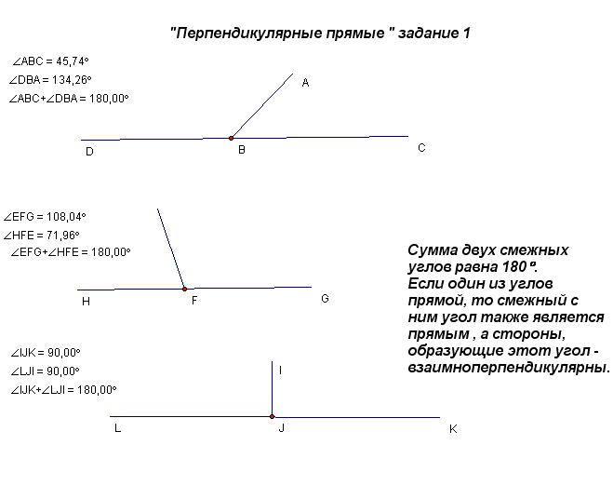
№2 Начертите три угла: острый, прямой и тупой. Для каждого из них начертите смежный угол.
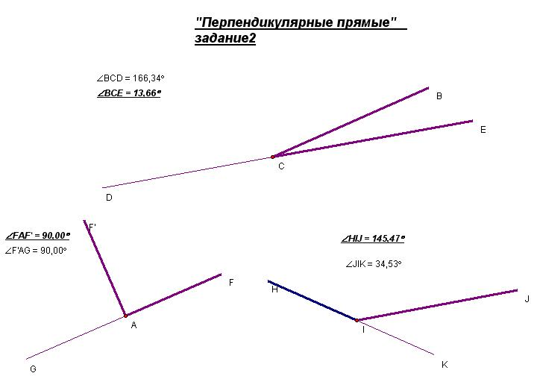
№3 Постройте два вертикальных угла. Найдите градусную меру этих углов.
№4 Найдите угол, образованный биссектрисами двух смежных углов.
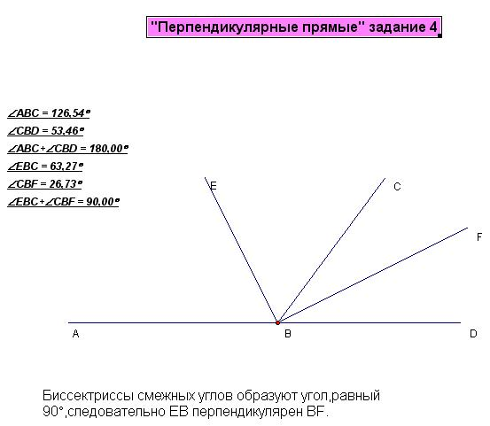
№5 Докажите, что биссектрисы вертикальных углов лежат на одной прямой.
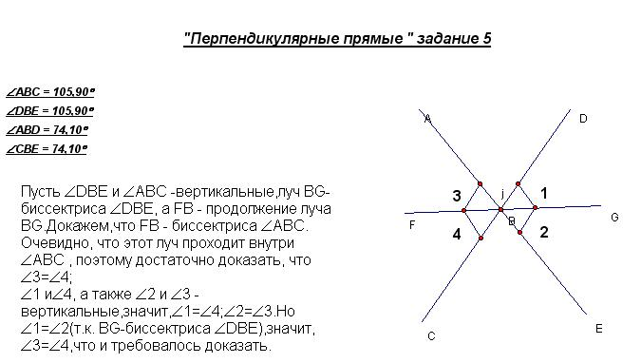
В ходе урока учащиеся повторили, какие углы называются смежными и вертикальными, а также какими свойствами обладают смежные и вертикальные углы. Вспомнили, что называется биссектрисой угла, какой угол называется развернутым, определили какие углы могут получиться при пересечении двух прямых . Дали определение перпендикулярных прямых. В процессе исследования учащиеся доказали свойство двух прямых перпендикулярных третьей. В конце урока "ученикам-консультантам" предлагается совместно с учителем оценить работу класса.

